Ćwiczenie: Pomiary termowizyjne

- Zapoznanie się z kamerami termowizyjnymi oraz urządzeniami na stanowisku pomiarowym.
- Włączenie kamery
- Ustawienia poszczególnych parametrów
- Wykonanie pomiarów oraz zapisanie pomiarów do tabel
- Przygotowanie przykładowego protokołu z wykonanych pomiarów termowizyjnych (opis termogramu).
- Test sprawdzający podlegający samoocenie (na zakończenie ćwiczeń)

- Na stanowisku pomiarowym znajdują się kamery termowizyjne o różnej rozdzielczości:

- Kamera firmy Sonel: niska rozdzielczość
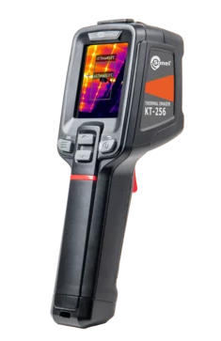
- Kamera firmy Sonel: średnia rozdzielczość
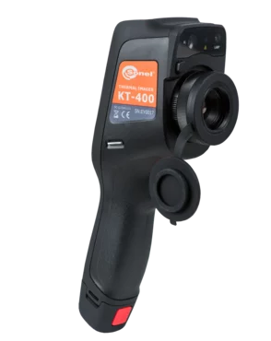
- Kamera KT-670 firmy Sonel: wysoka rozdzielczość
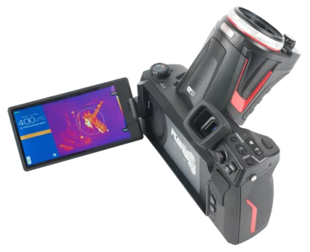
- Urządzenie symulujące przyrost temperatury DB-THERMO

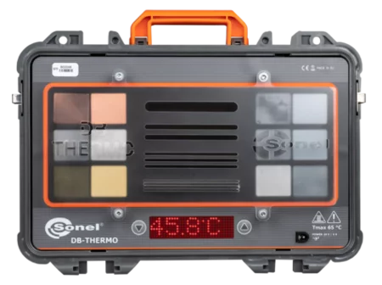

- Włączenie kamery
Aby włączyć kamerę należy przytrzymać przez ok 5s przycisk załączający.
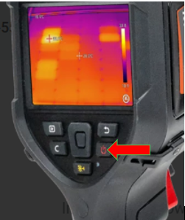
- Ustawienia poszczególnych parametrów:
- Emisyjność – wybór materiału lub ręcznie
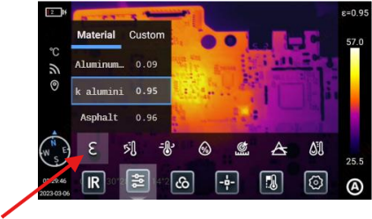
- Temperatura odbita - jeśli w obserwowanym obszarze/obiekcie znajduje się cel o wysokiej temperaturze, a emisyjność obserwowanego celu jest niska i cel ten odbija obiekt o wysokiej temperaturze, należy ustawić temperaturę odbitą. Temperaturę odbitą należy ustawić na poziomie temperatury obiektu wysokotemperaturowego.
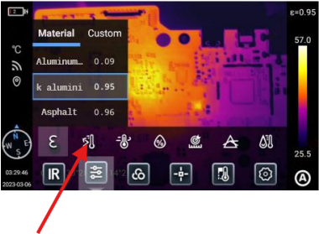
- Temperatura otoczenia: temperatura atmosferyczna w danym środowisku.
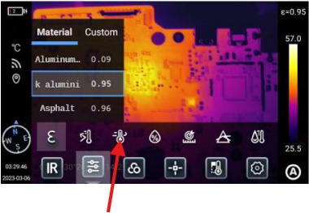

- Wilgotność względna:
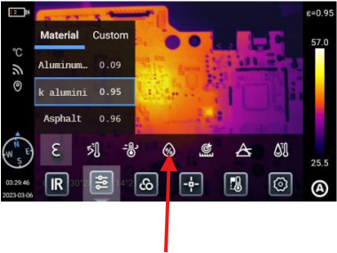
- Odległość od celu:
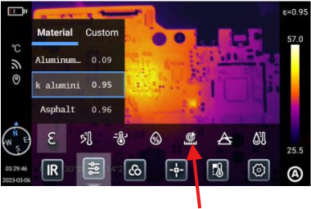

- Wykonanie pomiarów oraz zapisanie pomiarów do tabel
Korzystając z urządzenia DB-THERMO należy wykonać pomiary temperatury dla czterech wybranych materiałów.
- Należy wykonać pomiary trzema rodzajami kamer termowizyjnych uwzględniając prawidłowy dobór parametrów.
Wyniki pomiarów należy zapisać w tabeli nr 1.
Dla danego materiału wykonujemy trzy pomiary aby móc później uśrednić wyniki.
- Należy wykonać pomiary trzema rodzajami kamer termowizyjnych uwzględniając prawidłowy dobór parametrów, pomiary wykonujemy prostopadle do badanego elementu oraz pod kątem ok. 45º.
Wyniki pomiarów należy zapisać w tabeli nr 2.
Dla danego materiału wykonujemy trzy pomiary aby móc później uśrednić wyniki.
- Należy wykonać pomiary trzema rodzajami kamer uwzględniając tylko parametr emisyjności z trzech różnych odległości nie zmieniając tego parametru. Wyniki pomiarów należy zapisać w tabeli nr 3.
Dla danego materiału wykonujemy trzy pomiary aby móc później uśrednić wyniki.
- Należy wykonać pomiary trzema rodzajami kamer uwzględniając tylko parametr odległości zmieniając parametru emisyjności (parametr ustawiamy dowolnie).
Wyniki pomiarów należy zapisać w tabeli nr 4.
Dla danego materiału wykonujemy trzy pomiary aby móc później uśrednić wyniki.

- Przygotowanie przykładowego protokołu z wykonanych pomiarów termowizyjnych (opis termogramu).

- Należy wykonać zdjęcia obiektów wskazanych przez prowadzącego starając się uwzględnić warunki środowiskowe. Wykonane zdjęcia będą podlegać obróbce oraz ocenie w oprogramowaniu dedykowanym dla danej kamery.

Tabela pomiarowa 1

Materiał
Temp. ust.: [ºC]  …………….. | Pomiar [ºC] |  |  |  | Pomiar [ºC] |  |  |  | Pomiar [ºC] |  |  |  | Pomiar [ºC]
Temp. ust.: [ºC]  …………….. | 1 | 2 | 3 | Śr. | 1 | 2 | 3 | Śr. | 1 | 2 | 3 | Śr. | 1 | 2 | 3 | Śr.
Kamera 1
Kamera 2
Kamera 3

Tabela pomiarowa 2

Materiał
Temp. ust.: [ºC]  …………….. | Pomiar [ºC] |  |  |  | Pomiar [ºC] |  |  |  | Pomiar [ºC] |  |  |  | Pomiar [ºC]
Temp. ust.: [ºC]  …………….. | 1 | 2 | 3 | Śr. | 1 | 2 | 3 | Śr. | 1 | 2 | 3 | Śr. | 1 | 2 | 3 | Śr.
Kamera 1
Kamera 1
45º
Kamera 2
Kamera 2
45º
Kamera 3
Kamera 3
45º

Tabela pomiarowa 3
Emisyjność:……………………..
Materiał
Temp. ust.: [ºC]  …………….. | Pomiar [ºC] |  |  |  | Pomiar [ºC] |  |  |  | Pomiar [ºC] |  |  |  | Pomiar [ºC]
Temp. ust.: [ºC]  …………….. | 1 | 2 | 3 | Śr. | 1 | 2 | 3 | Śr. | 1 | 2 | 3 | Śr. | 1 | 2 | 3 | Śr.
Kamera 1
1m
Kamera 1
2m
Kamera 1
3m
Kamera 2
1m
Kamera 2
2m
Kamera 2
3m
Kamera 3
1m
Kamera 3
2m
Kamera 3
3m
Tabela pomiarowa 4
Odległość:……………………..
Materiał
Temp. ust.: [ºC]  …………….. | Pomiar [ºC] |  |  |  | Pomiar [ºC] |  |  |  | Pomiar [ºC] |  |  |  | Pomiar [ºC]
Temp. ust.: [ºC]  …………….. | 1 | 2 | 3 | Śr. | 1 | 2 | 3 | Śr. | 1 | 2 | 3 | Śr. | 1 | 2 | 3 | Śr.
Kamera 1
ε=0,20
Kamera 1
ε=0,40
Kamera 1
ε=0,70
Kamera 2
ε=0,20
Kamera 2
ε=0,40
Kamera 2
ε=0,70
Kamera 3
ε=0,20
Kamera 3
ε=0,40
Kamera 3
ε=0,70

